黑龙江省公共资源交易平台数字证书
办理流程
【黑龙江省公共资源交易平台】
黑龙江省数字证书认证有限公司（以下简称黑龙江CA）按照《中华人民共和国电子签名法》、《国家电子政务外网电子认证服务管理办法》、《电子认证服务管理办法》和《电子招标投标办法》等有关法律法规要求，为黑龙江省公共资源交易平台（以下简称该平台）用户提供专业、规范的电子认证服务，为方便办理数字证书，开通线上办理方式，具体如下：
- 业务类型
- 首次申请
黑龙江CA为该平台用户提供企业机构数字证书、法人数字证书、企业证书（副锁）、法人授权代表数字证书、医疗机构数字证书、采购单位数字证书和专家数字证书等，请用户根据业务需求，线上办理所需的数字证书和电子印章类型，提交相关材料。
原大庆公共资源平台数字证书用户如需在省公共资源平台进行招投标业务，无需重新办理，持在原平台办理的数字证书到黑龙江CA任意服务地址激活，即可跨平台使用省公共资源平台。
- 续费
数字证书及电子印章有效期为1年，数字证书用户应提前办理续费。续费成功后方可继续使用。如因数字证书用户未及时续费导致数字证书（含电子印章）不能连续使用所产生的后果由数字证书用户承担。
（三）注销
如果用户希望终止使用数字证书或单位解体等，用户需在第一时间提交相关材料免费办理证书注销业务。用户承担在证书注销之前所有使用数字证书而产生的责任。
- 收费标准
企业机构数字证书年费300元/年/个（首次办理360元/个，含电子印章）；法人数字证书年费100元/年/个（首次办理200元/个，含电子印章）；医疗机构数字证书年费200元/年/个（首次办理300元/个，不含电子印章）；专家数字证书年费100元/年/个（首次办理200元/个，含电子印章）；采购单位数字证书年费300元/年/个（首次办理360元/个，含电子印章）；企业证书（副锁）年费100元/年/个（首次办理200元/个，不含电子印章）；法人授权代表数字证书年费100元/年/个（首次办理200元/个，含电子印章）。用户首次办理数字证书时，同时发放证书介质USBKEY。
- 数字证书申请流程
线上申请：
1、请登录http://www.hljggzyjyw.org.cn/EpointSSO/login/oauth2login，点击用户登录，输入用户名和密码。

- 选择黑龙江省公共资源公共服务平台。
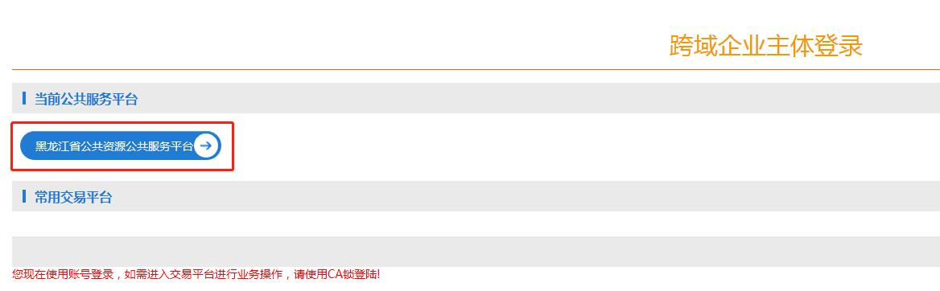

- 点击“确认授权”。

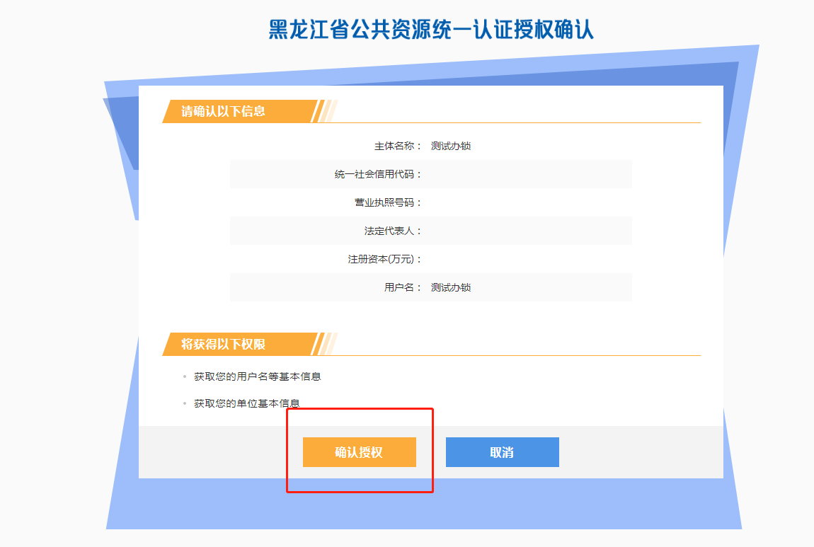

- 点击左侧“CA在线申请”，然后点击“CA在线申请”。
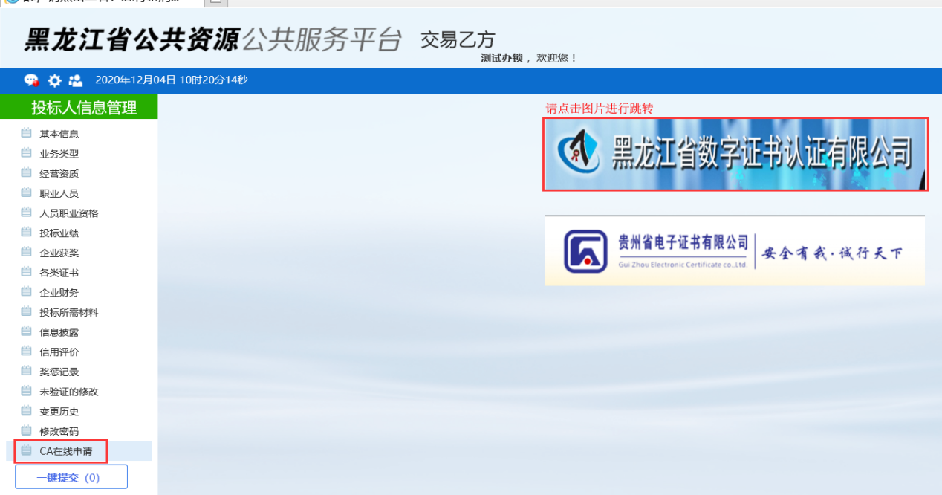

- 黑龙江省数字证书注册服务信息系统，点击我要办理；


6、新用户注册，点击注册用户（老用户跳过此步骤）

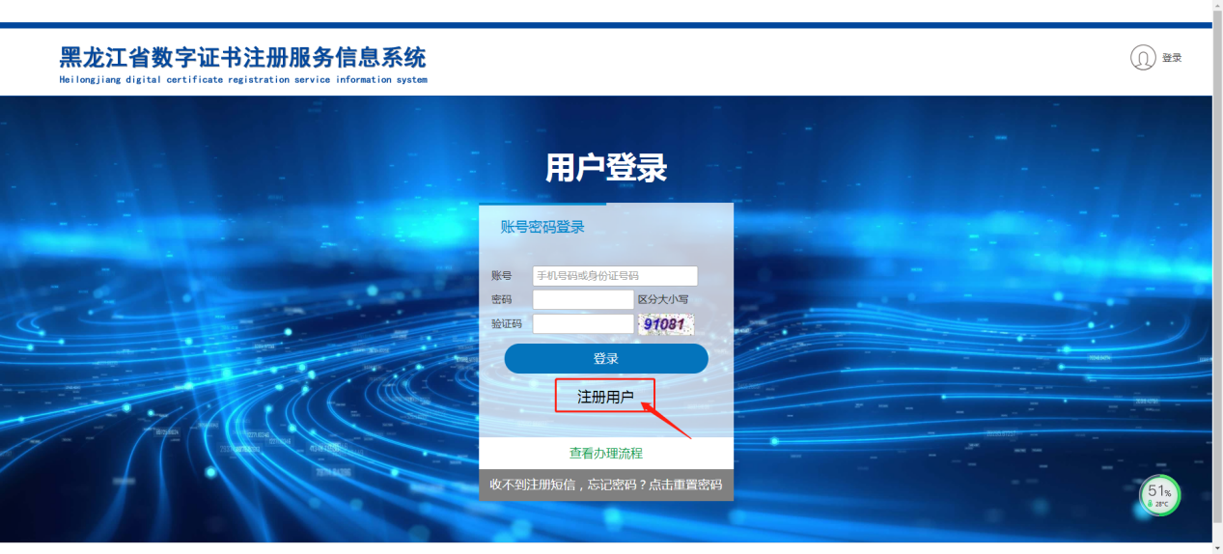
填写相关资料，点击立即注册
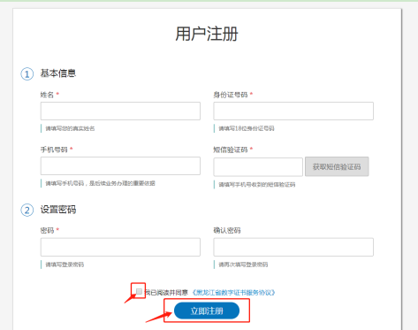

7、输入账号、密码、验证码点击登录

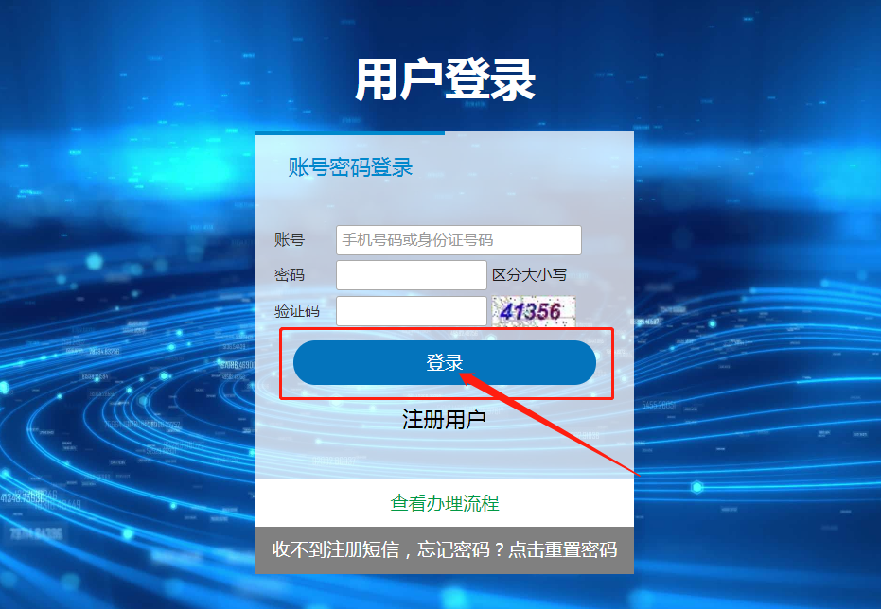

8、新申请秘钥，点击新办
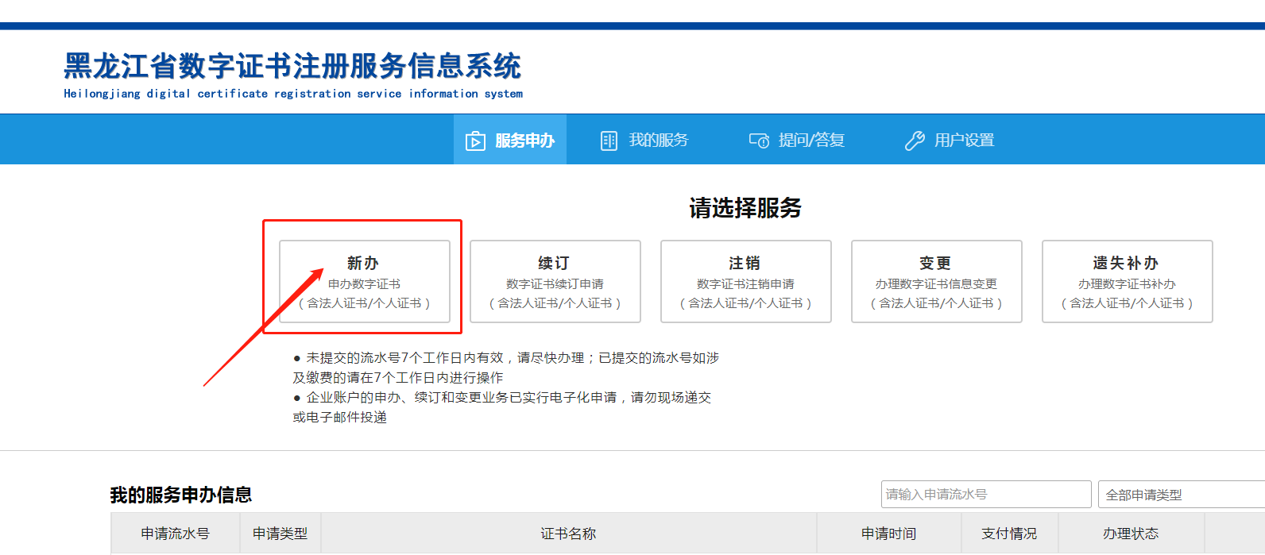

9、点击开始办理——选择办理的业务部门（黑龙江省公共资源交易平台）
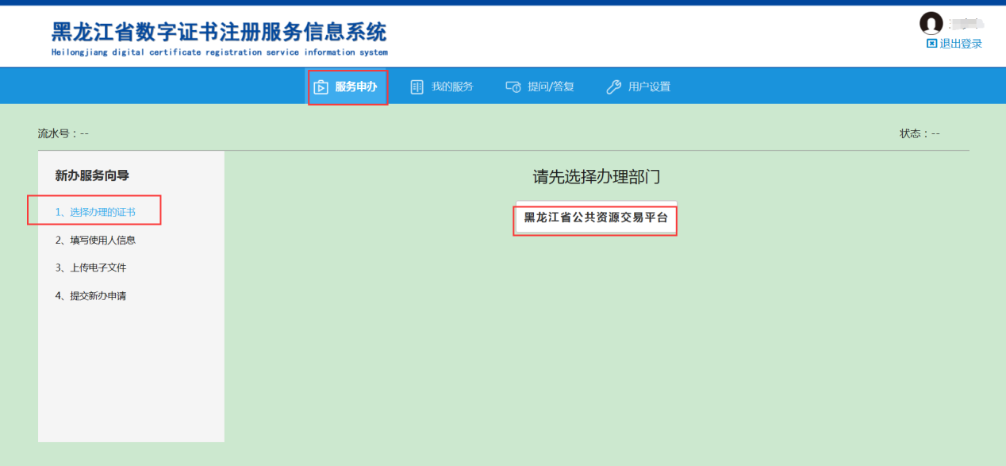
- 选择办理的证书类型——点击办理
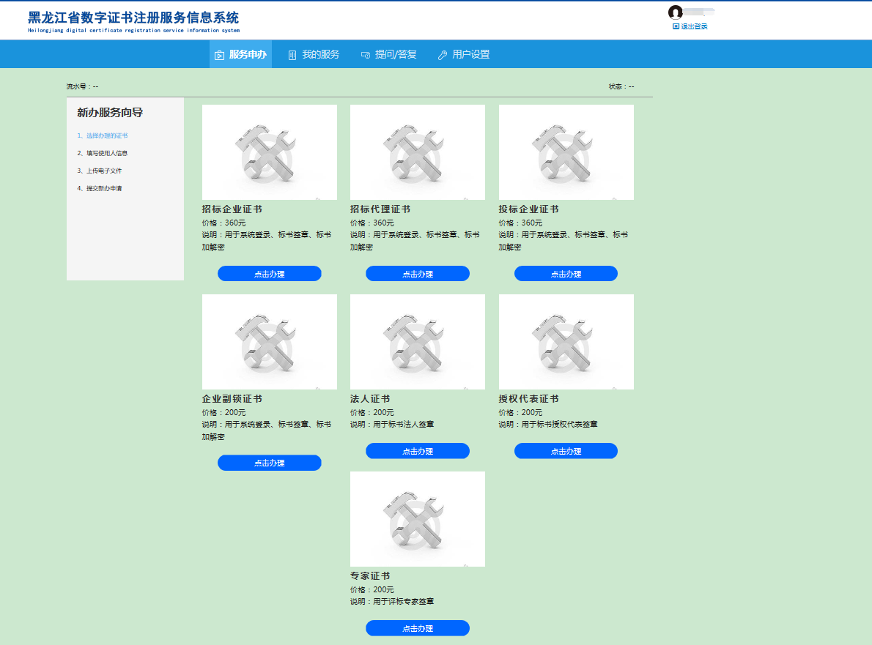

11、输入相关信息，点击保存并进入下一步。
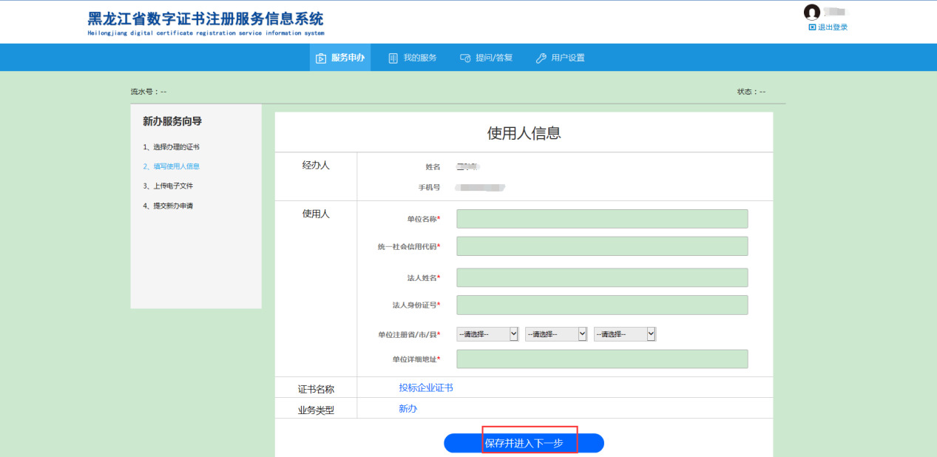

12、点击下载模板，填写后上传电子文件。（申请表需要先打印，签字盖章后再扫描上传）

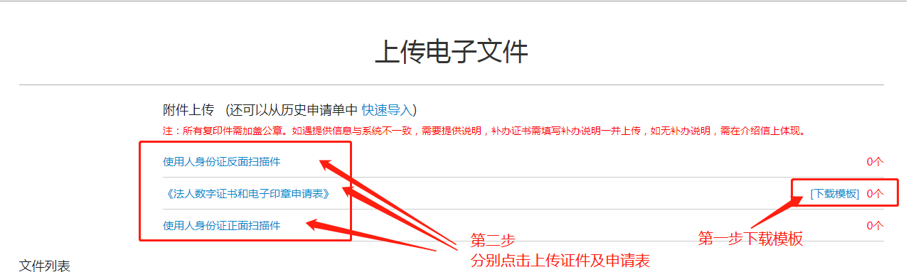
13、如果上传《数字证书和电子印章申请表》看不到文件，按图所示请选择所有文件。
- 上传完电子文件点击确认申请。
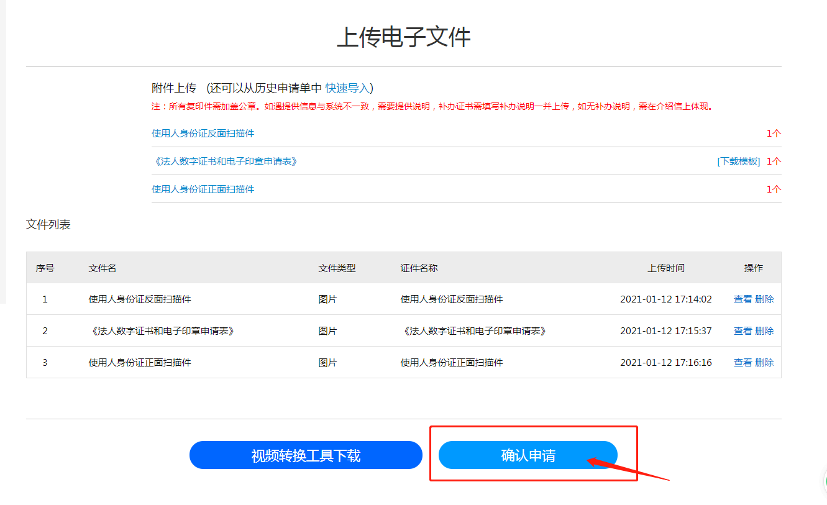
15、等待审核。
16、审核通过后，会接收到短信通知，重新进入黑龙江省数字证书注册服务信息系统，
点击我要办理，登录账号。服务申办下选择“去付款”。
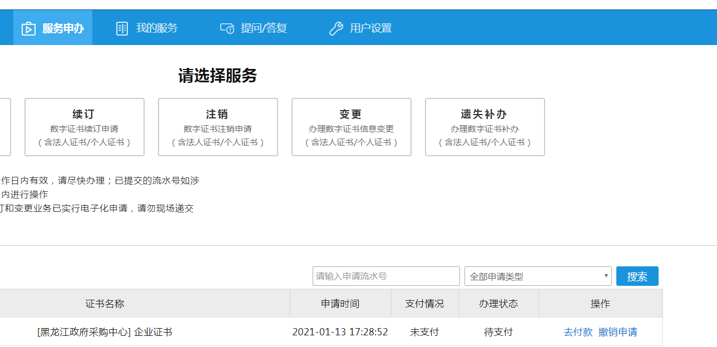

17、线上付款点击“去付款”，填写相关信息——点击“确认下单”按钮。
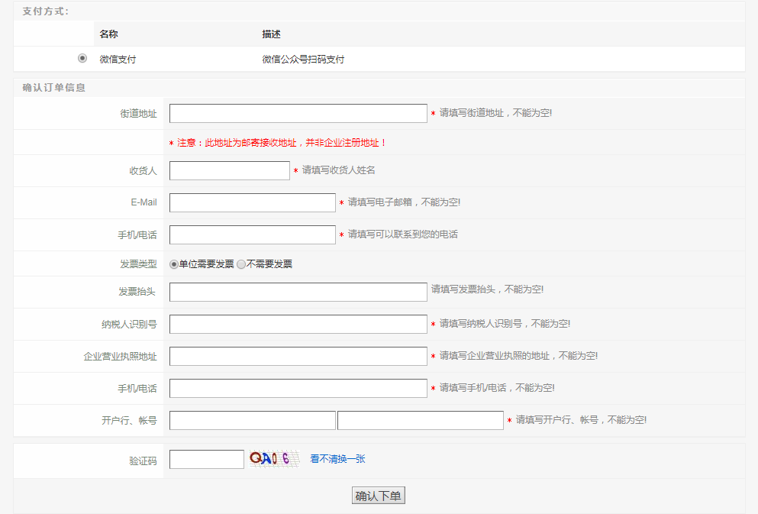
18、扫描二维码支付，关闭页面。
刷新页面，退回服务申办，选择邮寄或者自取。
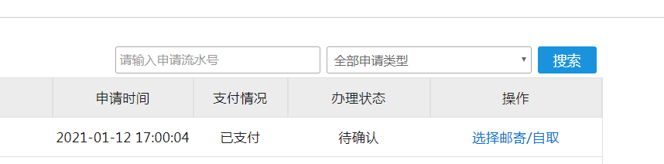
19、选择邮寄，填写相关信息，点击提交办理方式。
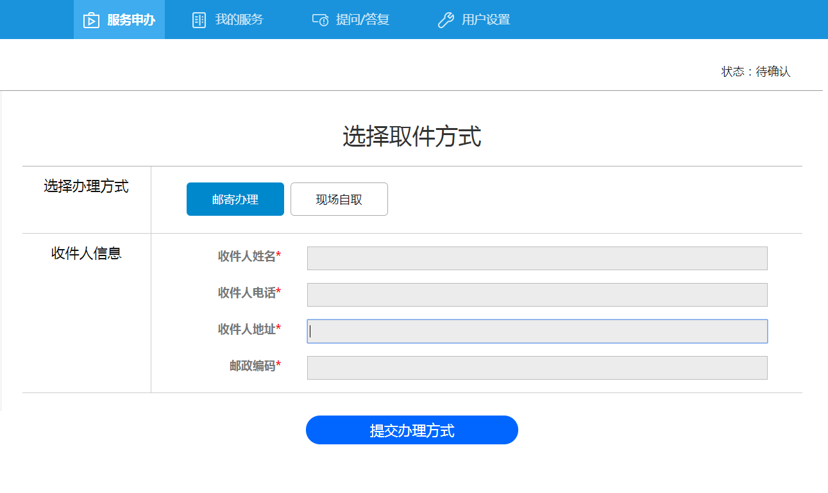
选择自取，选择自取地点，点击提交办理方式
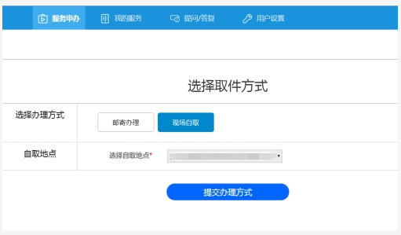
20、等待邮寄，办理结束。


线下窗口办理：
准备材料如下：
序号 | 证书类型 | 所需材料
1 | 企业机构  数字证书 | 1、填写完整、确认无误的《企业机构数字证书和电子印章申请表》1份。如单位没有统一社会信用代码，请填写营业执照上的注册号。  2、营业执照副本并加盖公章的复印件1份。  3、法人和经办人身份证复印件（加盖公章）1份。
2 | 企业证书  （副锁） | 1、填写完整、确认无误的《企业证书（副锁）申请表》1份。如单位没有统一社会信用代码，请填写营业执照上的注册号。  2、营业执照副本并加盖公章的复印件1份。  3、法人和经办人身份证复印件（加盖公章）1份。
3 | 法人数字证书 | - 填写完整、确认无误并签字的《法人数字证书和电子印章申请表》1份。  - 营业执照副本并加盖公章的复印件1份。  - 3、法人和经办人身份证复印件（加盖公章）1份。
4 | 授权代表  数字证书 | - 填写完整、确认无误并签字的《授权代表数字证书和电子印章申请表》1份。  - 营业执照副本并加盖公章的复印件1份。  - 授权代表身份证复印件（加盖公章）1份。
5 | 跨平台CA绑定 | 1、携带黑龙江CA数字证书。  2、营业执照副本并加盖公章的复印件1份。  3、单位法人及经办人加盖公章的身份证复印件1份。
6 | 采购单位  数字证书 | 1、填写完整、确认无误的《采购单位数字证书和电子印章申请表》1份。  2、法人证副本并加盖公章的复印件1份。  3、法人和经办人身份证复印件（加盖公章）1份。
7 | 专家数字证书 | 1、填写完整、确认无误并签字的《专家数字证书和电子印章申请表》1份。  2、专家身份证复印件1份。

线下受理服务地址：
- 哈尔滨市南岗区中山路181号市民大厦4楼窗口
- 鹤岗市工农区北红旗路35号鹤岗市政府人民办事中心7楼鹤岗市公共资源交易中心708室
- 齐齐哈尔市建华区溪水家园北区45号楼
客户服务电话：0451-55918888
QQ群：518934081

黑龙江省数字证书认证有限公司

